2-1-2-1同步检测
一、选择题
1．已知函数y＝(a²－3a＋3)a^{x}是指数函数，则a的值为( )
A．1 B．2
C．1或2 D．任意值
2．函数y＝的定义域是( )
A．(0,2] B．(－∞，2]
C．(2，＋∞) D．[1，＋∞)
3．(2011～2012广安中学月考试题)函数y＝a^{x－2}＋2(a>0，且a≠1)的图象必经过点( )
A．(0,1) B．(1,1)
C．(2,2) D．(2,3)
4．已知a＝0.8^{0.7}，b＝0.8^{0.9}，c＝1.2^{0.8}，则a、b、c的大小关系是( )
A．a>b>c B．b>a>c
C．c>b>a D．c>a>b
5．某种细菌在培养过程中，每20分钟分裂一次(一个分裂为两个)．经过3个小时，这种细菌由1个可繁殖成( )
A．511个 B．512个
C．1 023个 D．1 024个
6．函数y＝a^{|x|}(0<a<1)的图象是( )
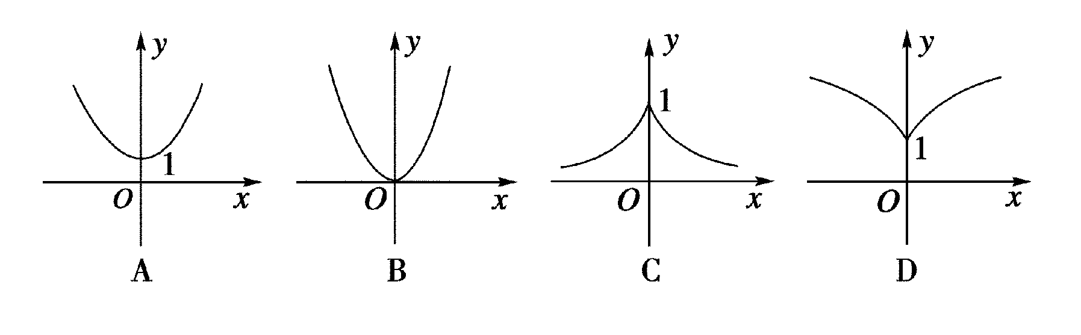
7．函数y＝a^{x}在[0,1]上的最大值与最小值的和为3，则a等于( )
A. B．2
C．4 D.
8.函数①y＝3^{x}；②y＝2^{x}；③y＝()^{x}；④y＝()^{x}.的图象对应正确的为( )
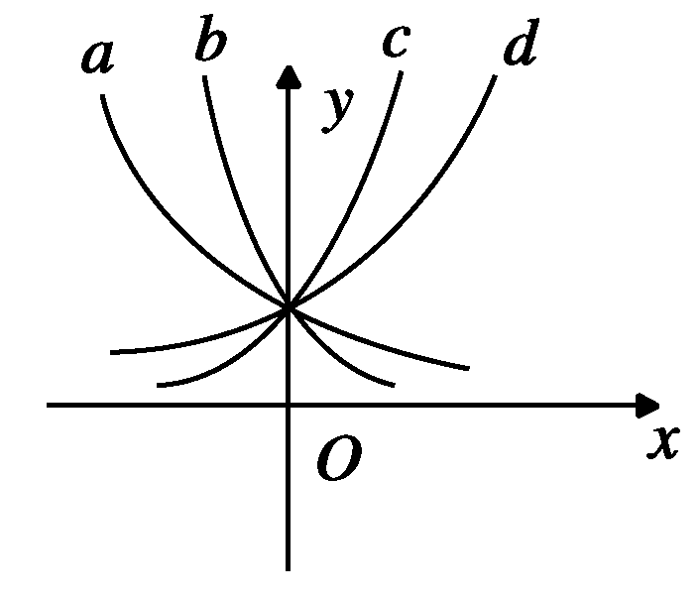
A．①－a ②－b ③－c ④－d
B．①－c ②－d ③－a ④－b
C．①－c ②－d ③－b ④－a
D．①－d ②－c ③－a ④－b
二、填空题
9．函数y＝的定义域为________．
10．指数函数y＝f(x)的图象经过点(2,4)，那么f(2)·f(4)＝________
11．无论a取何值(a>0且a≠1)，函数y＝2＋a^{x＋3}的图象恒过定点________．
12．(2012·大连高一检测)已知y＝f(x)是奇函数，当x>0时，f(x)＝4^{x}，则f(－)＝________.
三、解答题
13．已知f(x)＝(a^{x}－a^{－x})，g(x)＝(a^{x}＋a^{－x})，
求证：[f(x)]²＋[g(x)]²＝g(2x)．
14．分别把下列各题中的三个数按从小到大的顺序用不等号连接起来．
(1) ，3⁴，^{－2}；
(2)2^{2.5,}2.5⁰，^{2.5}；
(3) ，3，.
15．已知了函数f(x)＝ax²＋3x－4，g(x)＝ax²＋2x－2(a>0，且a≠1)，若f(x)>g(x)，试确定x的范围．
16．函数f(x)＝a^{x}(a>0且a≠1)在区间[1,2]上的最大值比最小值大，求a的值．

详解答案
1[答案] B
[解析] ∵y＝(a²－3a＋3)a^{x}是指数函数．
∴
∴a＝2.
2[答案] B
[解析] ∵4－2^{x}≥0,2^{x}≤4＝2²，∴x≤2.
3[答案] D
[解析] 代入验证，当x＝2时，y＝a^{2－2}＋2＝1＋2＝3.
4[答案] D
[解析] ∵y＝0.8^{x}是减函数，∴a＝0.8^{0.7}>0.8^{0.9}＝b，且1>a>b.又c＝1.2^{0.8}>1，∴c>a>b.
5[答案] B
[解析] ∵每20分钟分裂一次，故3个小时共分裂了9次，∴2⁹＝512，故选B.
6[答案] C
[解析] y＝，∵0<a<1，∴在[0，＋∞)上单减，在(－∞，0)上单增，且y≤1，故选C.
[点评] 可取a＝画图判断．
7[答案] B
[解析] 当a>1时，y_{min}＝a⁰＝1；y_{max}＝a¹＝a，
由1＋a＝3，所以a＝2.
当0<a<1时，y_{max}＝a⁰＝1，y_{min}＝a¹＝a.
由1＋a＝3，所以a＝2矛盾，综上所述，有a＝2.
8[答案] B
9[答案] (－∞，0]
[解析] y＝有意义满足()^{x}－1≥0，即()^{x}≥()⁰，∴x≤0，定义域为(－∞，0]
10[答案] 64
[解析] 由已知函数图象过(2,4)，令y＝a^{x}，得a²＝4，∴a＝2，∴f(2)·f(4)＝2²×2⁴＝64.
11[答案] (－3,3)
[解析] 由指函数y＝a^{x}(a>0且a≠1)过定点(0,1)知，x＋3＝0时，a^{x＋3}＝1.
∴此函数图象过定点(－3,3)．
12[答案] －2
13[解析] f 2(x)＋g²(x)
＝(a^{x}－a^{－x})²＋(a^{x}＋a^{－x})²
＝(2a^{2x}＋2a^{－2x})＝(a^{2x}＋a^{－2x})＝g(2x)成立．
14[解析] (1) <^{－2}<3⁴；
(2)^{2.5}<2.5⁰<2^{2.5}；
(3) <<3.
15[解析] 由f(x)>g(x)得ax²＋3x－4>ax²＋2x－2.
当a>1时，x²＋3x－4>x²＋2x－2，∴x>2；
当0<a<1时，x²＋3x－4<x²＋2x－2，∴x<2.
∴当a>1时，x的范围是(2，＋∞)；
当0<a<1时，x的范围是(－∞，2)．
16[解析] 当a>1，f(x)＝a^{x}在[1,2]上为增函数，
由题意a²－a＝，即a²－＝0，∵a>1，∴a＝.
当0<a<1时，f(x)＝a^{x}在[1,2]上为减函数．
由题意a－a²＝，即a²－＝0，∵0<a<1，∴a＝.
综上所述，a＝或.

